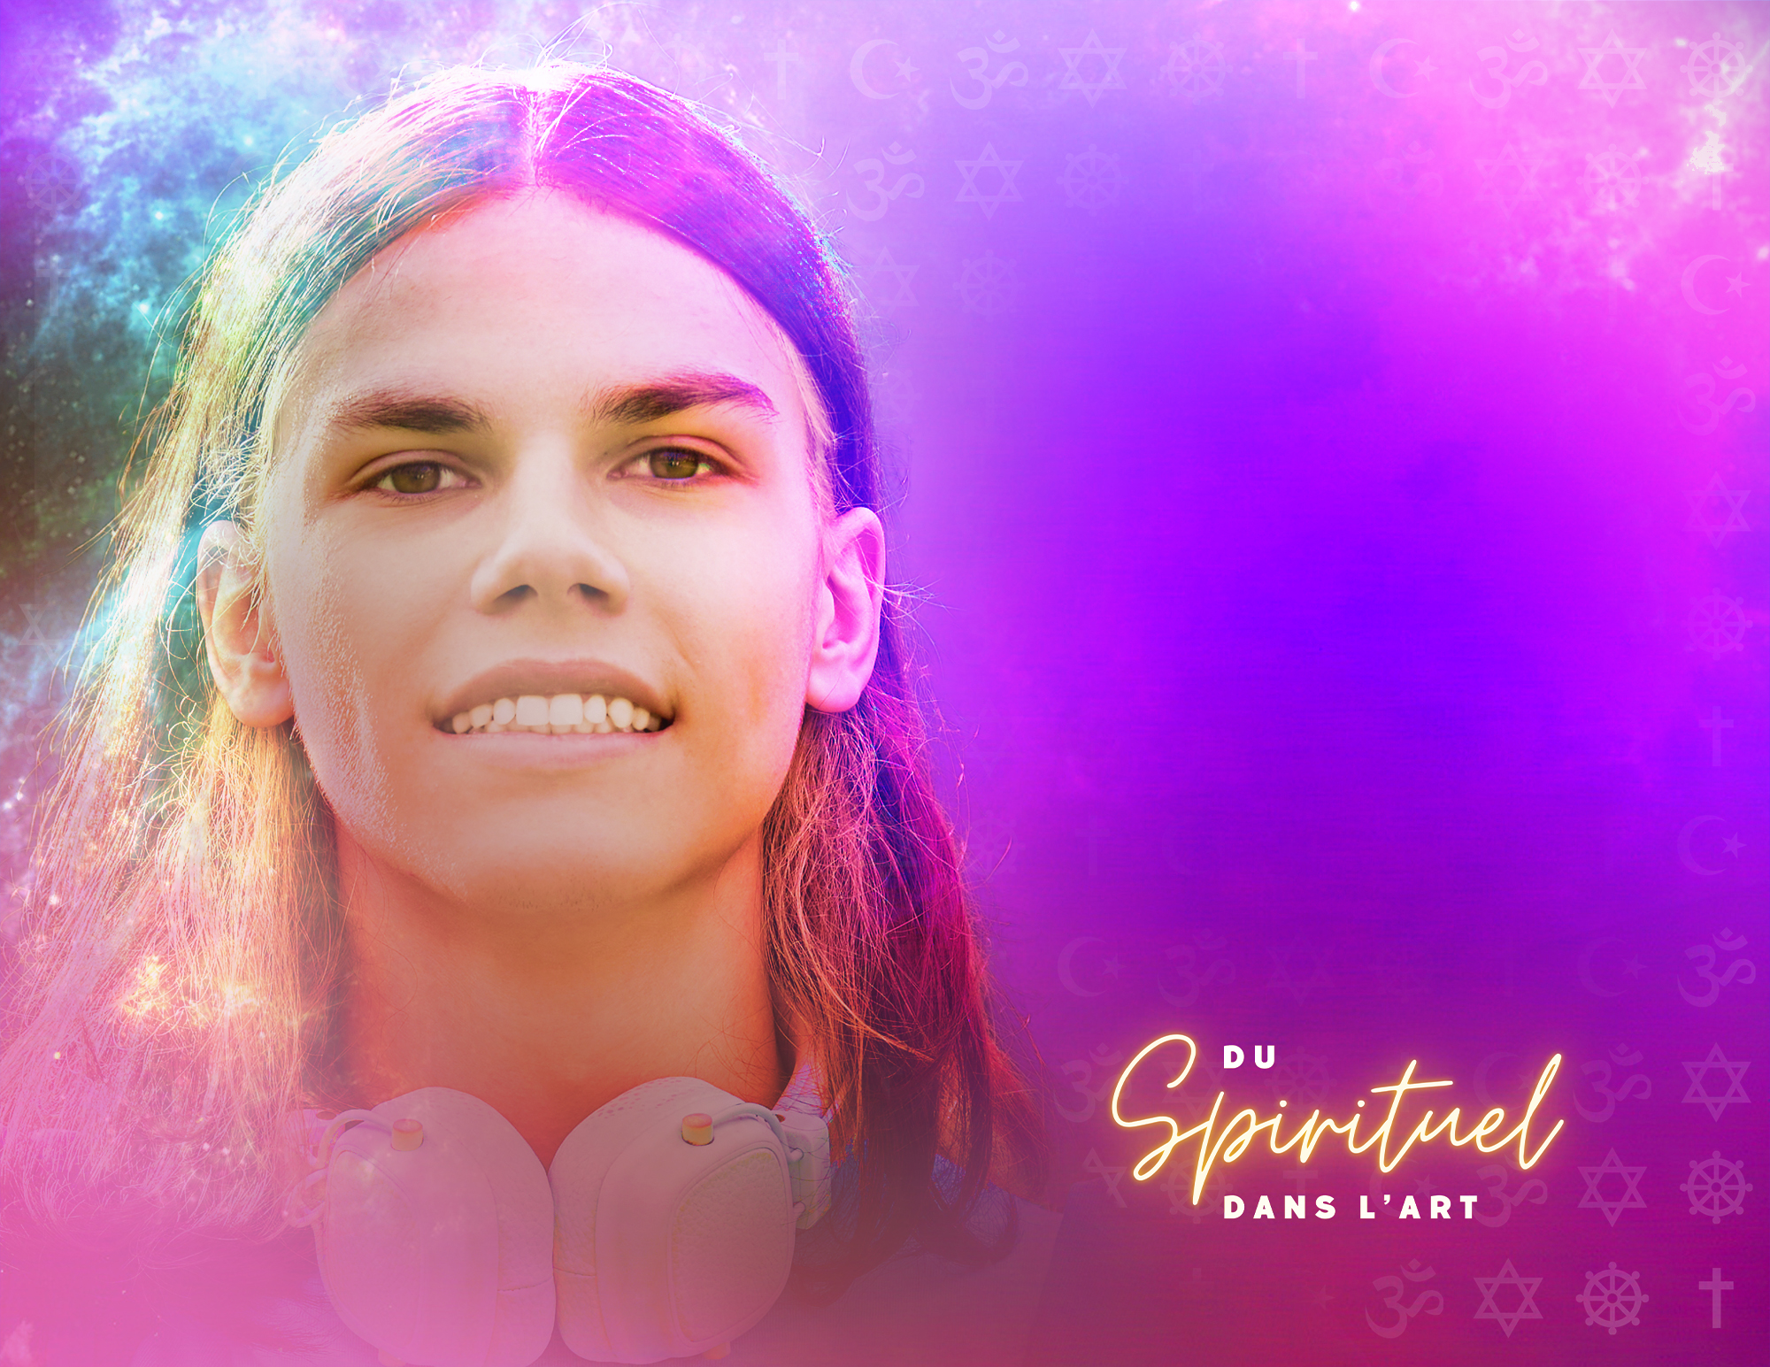

SOMMAIRES D’ACTIVITÉS
D’APPRENTISSAGE
Musique
9e - 10e

MUSIQUE A

Rubrique | 9e | 10e
Thème (mise en situation) | La célébration de la vie | La lumière
Forme de représentation, mode d’expression | Le choeur de chant  La symphonie | Musique pop  Musique avec instruments traditionnels
Œuvre(s) d’inspiration | L’oratorio Le Messie ( G.F. HANDEL ,1685-1759)  Associé à Noël mais composé pour Pâques.  Un livret (texte des paroles chantées) dévoile la vie entière  du Messie, de sa naissance à sa résurrection. | Hanukkah  2 versions de la chanson :  Boys Town Jérusalem  https://www.youtube.com/watch?v=6kfg3CcAX9Y  Film Glee https://www.youtube.com/watch?v=mwO0LFGLHUU
Quelques idées du travail d’exploration et / ou d’expérimentation (les aspects reliés aux aspects techniques et les aspects reliés au risque créatif) pour exprimer les idées et émotions | Célébration de la beauté de la vie / La musique par ses paroles,  ses instruments et ses techniques d’interprétations peut stimuler  le sentiment du bien-être.  Valeurs suggérées  La puissance, l’émerveillement, la liberté, la connexion  et la beauté (du ressenti plus grand que soi)  Aspects Techniques  Le traitement des voix du choeur et des voix de la partition orchestrale (analyse des voix, des instruments, de la phrase musicale répétée et des nuances)  Aspect du risque créatif  Vocalises  Composer une phrase (paroles) qui décrit la beauté de la vie  et y incorporer la phrase musicale principale par la suite  “Alleluia” (4 mesures)  Exemple  Le couché du soleil est resplendissant! | Symbolisme de la lumière  Valeur de la spiritualité et les traditions du passés (compassion et famille)  foi et ouverture d’esprit  Aspect technique  Traitement des paroles de la chanson, le choix d’instruments, la pulsation  et les rythmes  Aspect du risque créatif  Vocalises  Traduire les paroles de la chanson en français pour ensuite les présenter avec trame sonore , avec instrument (guitare) ou a cappella  Trouver d’autres chansons qui traite la lumière et les partager  Exemple  On a mis de la lumière 2 frères https://youtu.be/fqlTREkhRjk
Question de réflexion : | Question de réflection :  Comment célébrez-vous les saisons chez-vous?  Comment célébrez-vous la vie chez-vous?  (les naissances, les visites, les voyages) | Question de réflection : quels sont les moments de lumière dans vos vies familiales ?  Exemple : le repas d’une fête
Etc …

MUSIQUE B

Rubrique | 9e | 10e
Thème (mise en situation) | La vie | La spiritualité
Forme de représentation, mode d’expression (monologue, sculpture …) exploité | - La voix (capella)  - Chorale (non accompagnée) | Ensembles de musique utilisés dans l’expression religieuse ou spirituelle  - Chorale  - Percussion  - Cordes  - Trompettes (Tibet)  - Ensemble judaique (cordes, vent et percussion)
Œuvre(s) d’inspiration | - Appel à la prière  https://www.youtube.com/watch?v=8iC_i27pInA  - Chant coranique  https://www.youtube.com/watch?v=zoAM-KVk1gA  - Chant rituel autochtone (le chant et le tambour sont presque toujours associé aux rites autochtones.  https://www.youtube.com/watch?v=fwYa14fk8lE&list=PLiltMPes2t7fCkmRmWxj2jBM5TqQwp2WO&index=4  - Berceuse Inuit (voix à capella)  https://www.youtube.com/watch?v=cSMOGCWcqQo  - Chant judaique  https://www.youtube.com/watch?v=ckVYO9oI8vc  - Buddhiste (moines tibétains)  https://www.youtube.com/watch?v=ckJhvt2hydE  - Chant diphonique  https://www.youtube.com/watch?v=cRMlQ2OtZlY  - Chant hindouiste  https://www.youtube.com/watch?v=GePN4-Cajvk | - Catholique  Hildegard Bingen (1098-1179) De Spiritu Sancto  https://www.youtube.com/watch?v=HYzPR0nwcmY  - Missa Papae Marcelli-Giovanni Pierluigi da Palestrina (1525-1594)  https://www.youtube.com/watch?v=3n8XdKkrqgo  - Islam  https://www.youtube.com/watch?v=jNfV1M6_6bs  https://www.youtube.com/watch?v=wFFFOqDKlFI&t=4107s
Quelques idées du travail d’exploration et / ou d’expérimentation (les aspects reliés aux aspects techniques et les aspects reliés au risque créatif) pour exprimer les idées et émotions | - La voix comme instrument de rapprochement à Dieu.  - La voix a été le premier instrument utilisé par l’être humains comme expression individuelle et comme moyen de se sentir en communion avec le cosmos  ou Dieu (Dieux) | - Identifications des instruments et classification  - Identification, analyse du rythme  Les choix des instruments est en étroit lien des le caractère  de la musique voulue (spirituelle rituelle, religieuse)  - Le rythme joue un rôle très important dans l’expression musicale  et son caractère.
Questions de réflexion : | Crois-tu que la voix est l’instrument le plus approprié pour exprimer la spiritualité de chacun(e) de nous?  Qu’est-ce qui nous appelle à la prière? | Quels instruments choisirais-tu pour composer une musique spirituelle, rituelle ou religieuse et pourquoi? et dans quel contexte.
Etc …

